OA 11 | - Une con una línea la fracción con su representación.  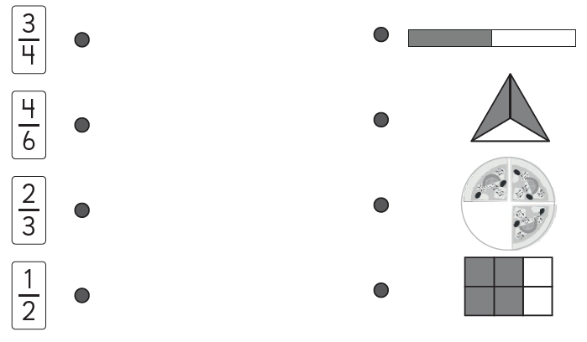 | 3° Básico  Tomo 2  Capítulo 14  Representar  fracciones

